POVEŽI PARE- vaja za urjenje besedišča in pozornosti
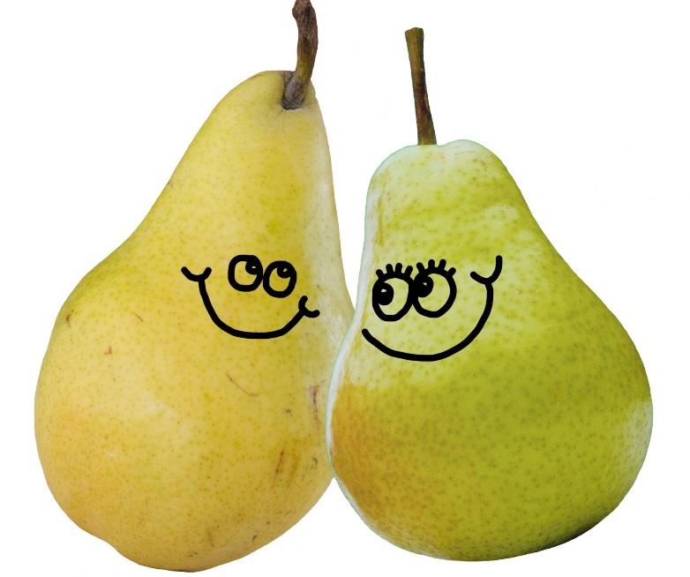

Otrok poimenuje živali, jih uporabi v povedi. Poišče par in zraven uri še: spredaj, zadaj, zgoraj, spodaj, ležeče,…
